INA198问题咨询
在使用INA198的过程中，电路按照datasheet标准接法连接，出现了输出电流采集不正确的问题，请帮忙协助解决一下。

以下是问题描述：
系统拓扑图及电流采集电路图如下【控制电路的GND与系统的-62V连接在一起的】
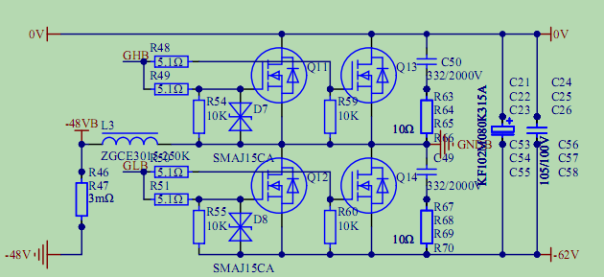
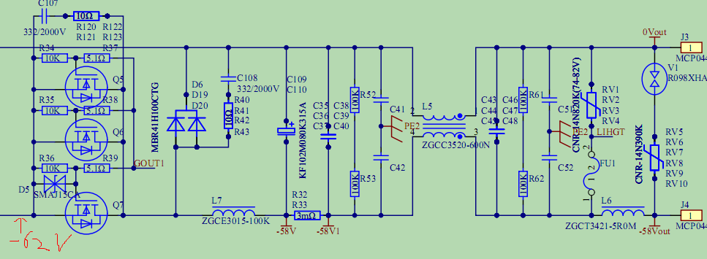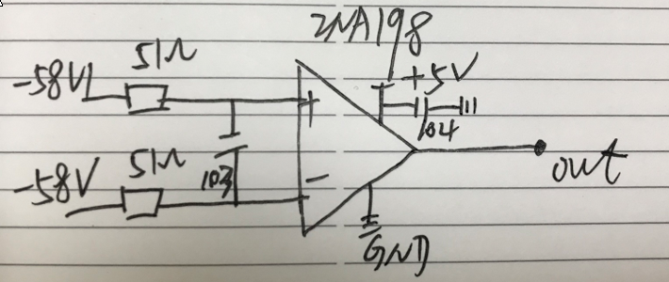

-58V/-58V1与INA198存在共模电压，在采集电流时候，当输出为20A直流时候，采集电阻Rs为1.5mΩ，理论上在采样电阻上的电压为30mV【实际用万用表mV档测量值为31mV】，则在增益为100V/V的INA198放大后输出电压应该为3V直流。

实际检测电流波形如下：
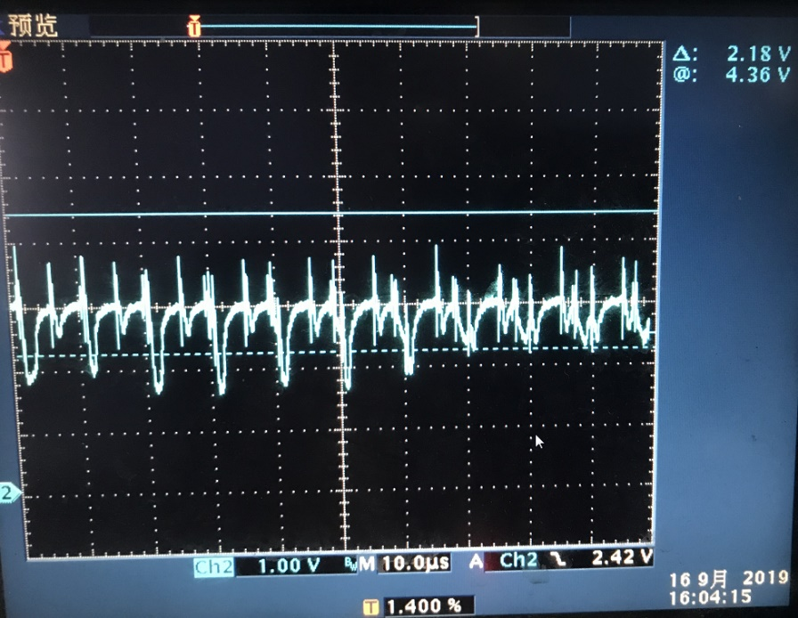

实验条件：
1、5V电源已经使用LC滤波处理，干扰和波动很小；

2、图中的C35-C39，C43-C48瓷片电容已经取掉,C41、C42、C51、C52为103的电容，容量很小，不会吸收很大的纹波电流。

3、前端两相交错BOOST升压的开关频率为100K，后端BUCK是100K，固定占空比0.93的降压电路。

4、-62V有6000uF电解电容支撑，-58V有2000uF电解电容支撑。

5、INA198输入端的电阻短接，电容取消、增加、减小输出基本没有变化。

6、当调节输出电流降低到10ADC输出时候，输出电压整体平台下降，震荡依然存在【暂无波形】。这点说明电路连接没问题，输出随输入变化。

7、换成20倍增益的INA193，输出波形同样震荡。

8、波形可见:INA198的输出电压波形震荡周期为5us/10us，属于开关频率，平台值也近似为3V。

个人观点：通过各种抗干扰措施处理，均无改善，应该可以排除干扰问题。个人怀疑是不是共模电压问题或者地平面连接不合理造成的。请帮助协调解决，并给与建议。

最后我还看过另外一块INA240A3DR,这个输入多一级PWM抑制功能，是否与这块有关系？
之后还想采集两相boost的电感电流（R46//R47上的电压）并做峰值电流保护，请帮忙提供参考的解决方案。

